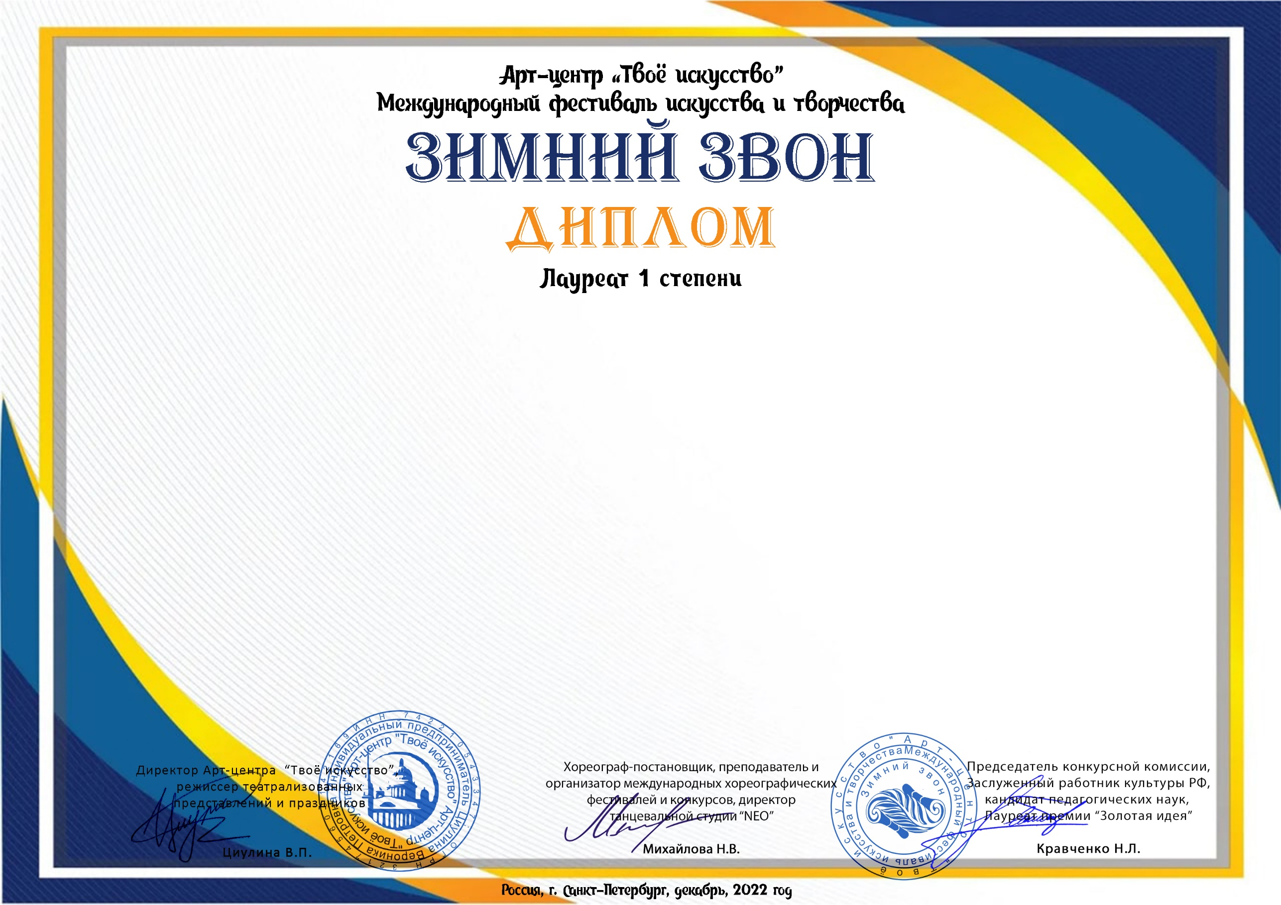

Серия ЗЗ№ 6419

**Валерия Никольская**

Нижегородская область, г.о.Кулебаки Муниципальное бюджетное учреждение дополнительного образования «Центр детского технического творчества»е

***Педагог:*** Ольга Васильевна Зуева

***Номинация:*** Фото и видео творчество

***Возрастная категория:*** 11-14 лет

***Конкурсная работа:*** Сельская благодать